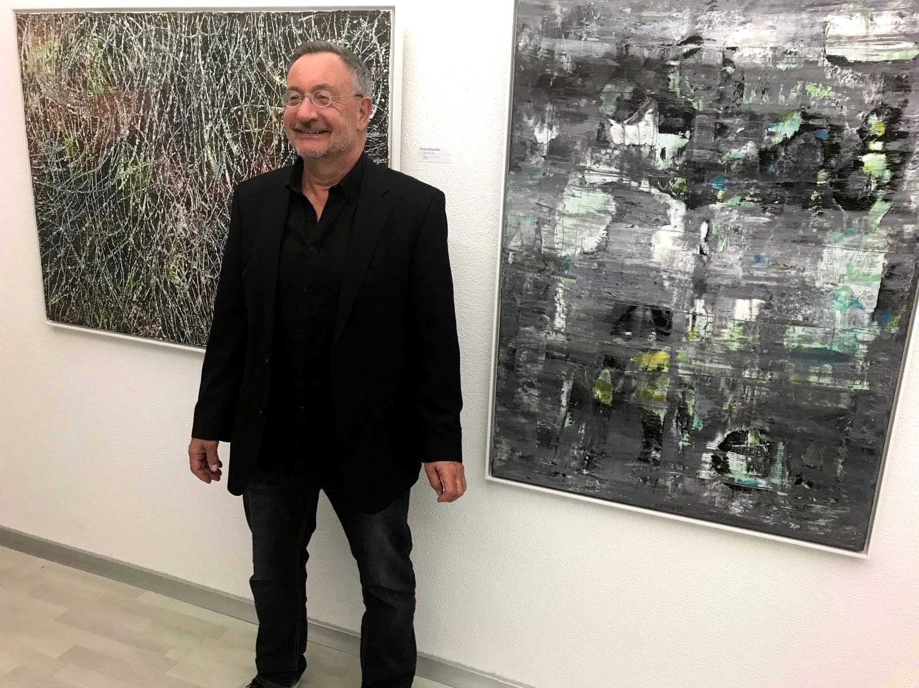
Roland Büchler, Bildermacher
Atelier: Bilder-Werkstätte Gleis2, Bahnplatz 9, 9400 Rorschach-Hafen

Die Abstraktion der Tiefe
Die moderne Kunst hat Roland Büchler schon immer in den Bann gezogen. Bereits als Jugendlicher begeisterte er sich für Andy Warhol und seine Factory. Büchler begann Museen zu besuchen, Filme zum Thema zu schauen, Kunstbände zu sammeln und sich vertieft mit der Kunst ab 1900 auseinander zu setzen. Er baute sich ein Netz von persönlichen Beziehungen in der Welt der modernen Kunst auf. Der persönliche Austausch mit den Künstlern war ihm besonders wichtig und ist es heute noch, so gibt es auch immer wieder mal gemeinsame Ausstellungen mit verschiedenen Künstlern in seinem Atelier am Hafen von Rorschach zu sehen. Auch war er Mitglied in der Ausstellungskommission der Galerie Schloss Dottenwil, Wittenbach.
Erst im Alter von 50 Jahren begann er selber zu malen. Den Respekt, den er vor den bekannten Grössen der Szene hatte, legte er erst spät ab. Doch mit den Arbeiten, die heute in seiner Bilder-Werkstätte direkt am Bodensee entstehen, braucht er sich nicht zu verstecken. Mit verschiedenen Techniken malt und spachtelt Büchler auf verschiedenen Materialien. Inspirationen findet er vor allem in der Natur und in den Erinnerungen an seine Reisen oder beim Bergsteigen. Er hat schon Höhen in Asien, Lateinamerika und Afrika erklommen, und natürlich in den heimischen Alpen.
Eigene Ansprüche sind hoch. Büchler hat viel Literatur zur modernen Kunst verinnerlicht und dadurch und im Austausch mit anderen Künstlern sein eigenes Werk immer wieder neu in Frage gestellt. Der Anspruch an die eigenen Bilder ist somit ständig gestiegen und heute malt er länger an einem Bild als vor zehn Jahren. In seinen eigenen Bildern ist es ihm wichtig, Tiefe und Aussage zu erreichen, durch Schichten, Strukturen, Farben und Formen. Das ist meist schwieriger, als es dann auf den ersten Blick erscheint. „Das Bild entsteht dann im Kopf des Betrachters – besonders bei der abstrakten Kunst“ erklärt Büchler. Der 67-Jährige Bildermacher versucht, ein Bild „passieren“ zu lassen, wie er selbst sagt. Die Aussage ist dann sekundär, es geht darum, die Kreativität fliessen zu lassen und die inneren Bildideen in eine Form zu bringen, in einer technisch anspruchsvollen Weise.

(Text aus der Feder des Journalisten Peter Pflughaupt anlässlich einer Ausstellung in Bern)

(Ausstellungen und weitere Infos unter www.kuenstlerarchiv.ch/rolandbuechler )

